AMI
« Expérimentation d’une opération d’envergure régionale de sciences participatives en matière de Biodiversité ».

Formulaire de candidature
! toutes les rubriques sont à renseigner

PRESENTATION DE L’EQUIPE PROJET

Informations concernant l’association cheffe de file

Identité de l’association :

Nom : ……………………………………..............................………………………………………….
Sigle : …………………………………………………………………………………………………….
Adresse principale : …………………………………………………………………………………….
Téléphone : ………………………………………………………………………………………………
N° SIRET : ……………………………………………………………………………………………….
Code APE : ………………………………………………………………………………………………
N° NAF : ………………………………………………………………………………………………….

Identité du référent du dossier :
Nom et Prénom du référent : ………………………………………………………………………….
Fonction du référent : ………………………………………………………………………………….
Téléphone : …………………………………………………………………………………………….
Mail : …………………………………………………………………………………………………….

Présentation de l’association :

Compétences mobilisées (fournir les CV les intervenants) et rôle dans ce projet :

PRESENTATION DE L’EQUIPE PROJET

Informations concernant l’association n°...

/!\ à multiplier en fonction du nombre d’association partenaire de l’opération

Identité de l’association :

Nom : ……………………………………..............................………………………………………….
Sigle : …………………………………………………………………………………………………….
Adresse principale : …………………………………………………………………………………….
Téléphone : ………………………………………………………………………………………………
N° SIRET : ……………………………………………………………………………………………….
Code APE : ………………………………………………………………………………………………
N° NAF : ………………………………………………………………………………………………….

Identité du référent du dossier :
Nom et Prénom du référent : ………………………………………………………………………….
Fonction du référent : ………………………………………………………………………………….
Téléphone : …………………………………………………………………………………………….
Mail : …………………………………………………………………………………………………….

Présentation de l’association :

Compétences mobilisées (fournir les CV les intervenants) et rôle dans ce projet :

Présentation du projet

Date de début : JJ/MM/AAAA Date de fin : JJ/MM/AAAA

1 - Présentation synthétique du projet

1.1 - Résumé du projet 2 500 caractères maxi

1.2 - Résultats attendus 2 500 caractères maxi

1.3 – Caractère innovant du projet 2 500 caractères maxi

2 - Présentation détaillée du projet Cette description doit faire apparaître de manière synthétique :

- Le contexte du projet :

- L'objectif du projet et la question scientifique associée :

- La méthodologie utilisée pour mobiliser et accompagner les citoyens contributeurs :

- Les protocoles / modes de collecte et de validation des données utilisés :

- La capitalisation et valorisation des données collectées au sein du SINP

- Le type de gouvernance/pilotage du projet mis en place :

- Les différentes étapes de réalisation et le calendrier associé :

- Les actions de communication tout au long du projet :

- La justification des moyens sollicités (adéquation entre le projet et les moyens sollicités) :

- L’analyse des risques concernant la mise en place de l’opération :

- Les indicateurs de suivi et d’évaluation de l’opération :

- Les perspectives à 1 an - 2 ans :

- Compléments d’informations :

3 - Budget prévisionnel – Voir doc Excel dans le dossier

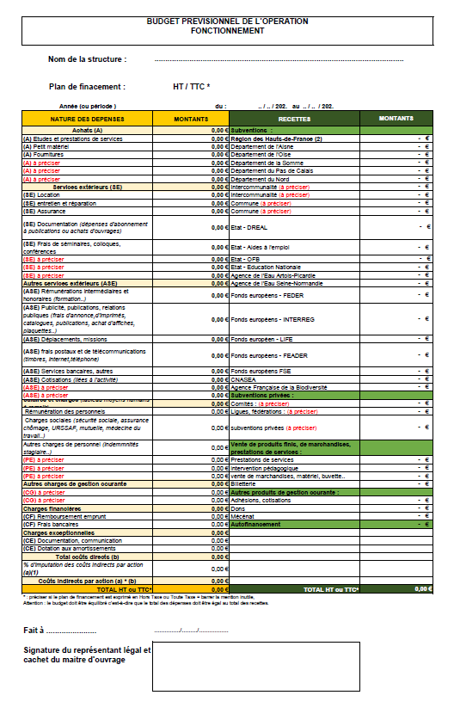
4 - Liste des pièces à fournir par l’association cheffe de file

Pièces à fournir
Budget prévisionnel
Statut
Attestation sur l'honneur de la régularité de la situation
Charte de laïcité et des valeurs républicaines
Dernier rapport d'activité
Compte-rendu du dernier Conseil d'Administration précisant l’engagement de l’association à candidater à l’AMI et à solliciter une subvention de la Région Hauts-de-France dans le cas d’une sélection
Rapport des comptes annuels N-1

Date :

Signature du ou de la Président(e) et cachet de l’association :

Mentions légales : Les informations recueillies font l’objet d’un traitement informatisé destiné à la gestion de l’appel à manifestation d’intérêt pour l’expérimentation d’opération de sciences participatives d’envergure régionale. Les destinataires des données sont les agents de la Direction de la Biodiversité de la Région. Conformément à la loi informatique et libertés du 6 janvier 1978, vous pouvez bénéficier d’un droit d’accès et de rectification aux informations qui vous concernent. Si vous souhaitez exercer ce droit et obtenir des informations vous concernant, veuillez-vous adresser au service Connaissance et Ecocitoyenneté de la DBIO :

REGION HAUTS-DE-FRANCE
Direction de la Biodiversité
A l’attention du Service Connaissance et Ecocitoyenneté
151 avenue du Président Hoover
59555 LILLE CEDEX
biodiversite@hautsdefrance.fr

